新 书 推 荐

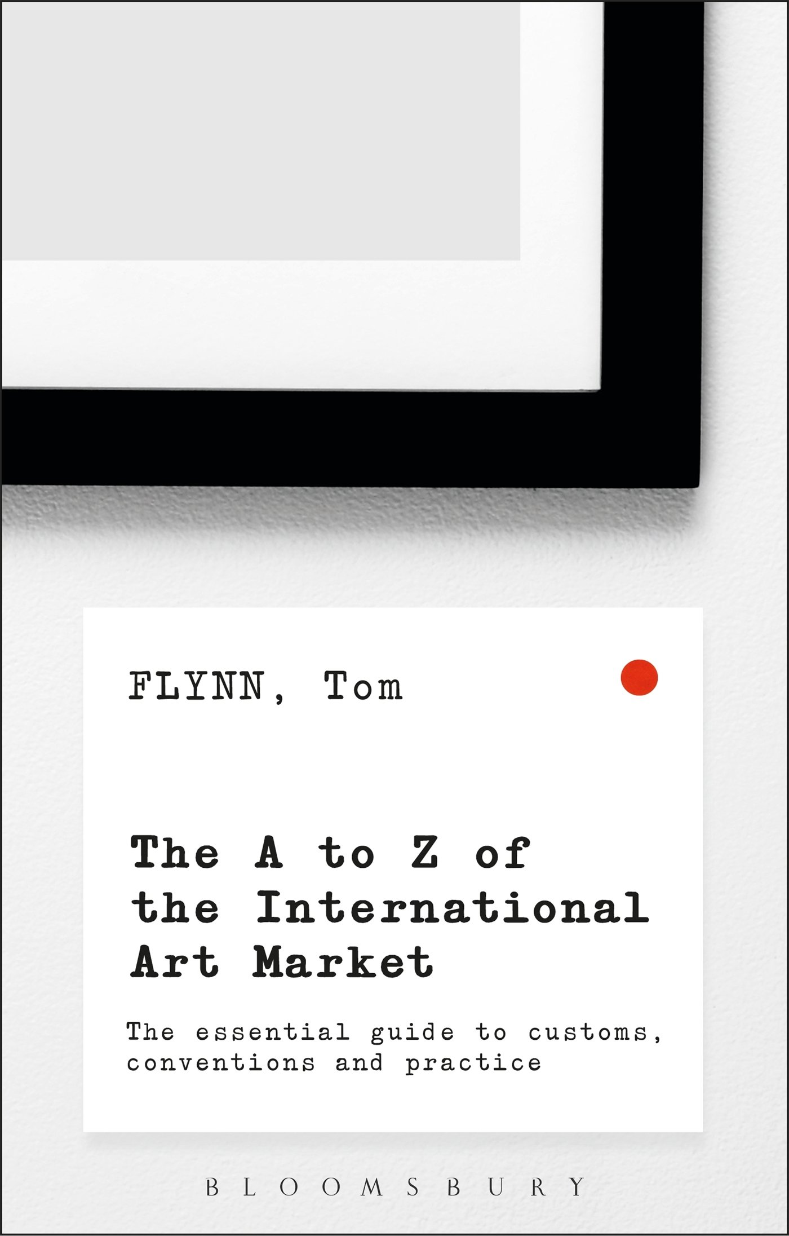
中文书名：《国际艺术市场指南》
英文书名：The A-Z of the International Art Market: The Essential Guide to Customs, Conventions and Practice
作 者：Tom Flynn
出 版 社：Bloomsbury Academic
代理公司：ANA/Alina Lin
页 数：192页
出版时间：2016年12月
代理地区：中国大陆、台湾
审读资料：电子稿
类 型：艺术

本书亮点：

《国际艺术市场指南》是针对艺术界常用术语的综合性指南。

主要卖点：
- 本书汇集了艺术界常用术语和重要定义，市面上尚未出现类似作品
- 旨在理解艺术界的研究生课程不断增加，急需这类实用指南
- 作者与世界各地的学术机构有密切联系，本书拥有畅销潜力

内容简介：

2014年，世界艺术市场上有超过30万家公司，雇员人数高达280万，申请艺术专业的本科和研究生数量达到历史新高。但对于新手来说，艺术市场内部人士使用的术语可能会造成混乱。《国际艺术市场指南》不仅澄清了实用术语和定义，还对全球艺术行业的民主化进程做出了重大贡献。

《国际艺术市场指南》是一本包含艺术市场术语和核心概念（包括历史和当代）的词汇表，还纳入了扩展性的介绍文章，解释了重要的主题，比如拍卖会、艺术博览会和艺术品投资。作为一份人们期盼已久的宝贵参考资料，本书以简单易懂的方式介绍了艺术界的核心概念，深入探讨了艺术市场的关键领域，业内人士会觉得受益匪浅。

作者简介：

汤姆·弗林（Tom Flynn）是金斯顿大学艺术鉴定（专业实践）课程的高级讲师和课程主任，位于伦敦的美国国际大学国际艺术市场课程主任，还是巴黎艺术高等院校和意大利艺术犯罪研究协会的访问讲师。他是国际艺术评论家协会的成员，曾作为艺术专家出现在BBC的电视和广播节目中。

谢谢您的阅读！
请将回馈信息发至：林凤娇 (Alina Lin)
安德鲁 · 纳伯格联合国际有限公司北京代表处
北京市海淀区中关村大街甲59号中国人民大学文化大厦1705室
邮编：100872
电话：010-88810959
传真：010-82504200
Email：alina@nurnberg.com.cn
网址：http://www.nurnberg.com.cn
微博：http://weibo.com/nurnberg
豆瓣小站：http://site.douban.com/110577/
微信订阅号：ANABJ2002

